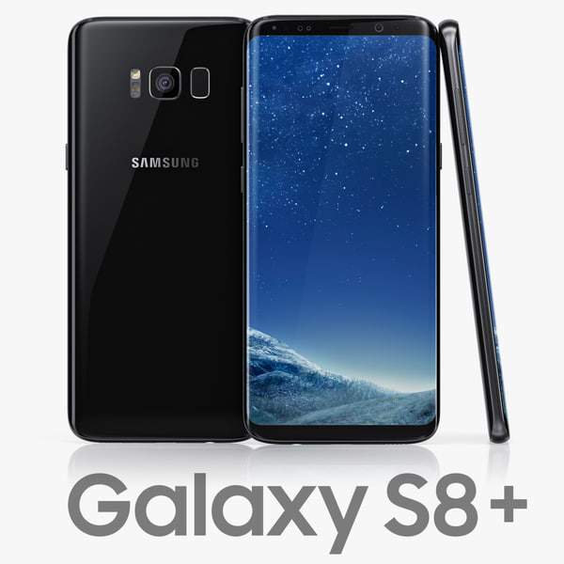

Samsung Galaxy S8

Aparelho de altissima definição, com materia prima de primeira qualidade, tela touch super delicada, pontas arredondadas, camera com otima qualidade de imagem , core vivas e vibrantes.

Aparelho com bom acabamento, tela infinita onde da a sensação de tela maior.

Boa durabilidade , mas como todo objeto , necessita de um determinado cuidado para que mantenha seu perfeito funcionamento.

Aprelho de facil manuseio, porem com sensibilidade grande com queda e dificuldade com pelicula de proteção, o que gera uma chance maior de quebrar principalmente as laterais do celular.

Devido os cantos arredondados , o chamado Tela infinita, as capinhas protetoras tambem é uma dificuldade, necessario uma capinha e pelicula especifica, não permitindo a utilizacao de qualquer modelo.

Galaxy S8 é uma versão já considerada antiga da Samsung pois já temos aparelhos com melhores beneficios e tecnologia um pouco mais avançada porem a sensibilidade do aparelho ainda impede que a venda seja maior mesmo com a força que a marca possui.

É necessario que seja reforçado essa questao de sensibilidade ou reforçar a materia prima para que tenha um tempo de uso maior sem preocupação e deixando assim o consumidor menos preocupado com os gastos que podem gerar de manutenção do mesmo.